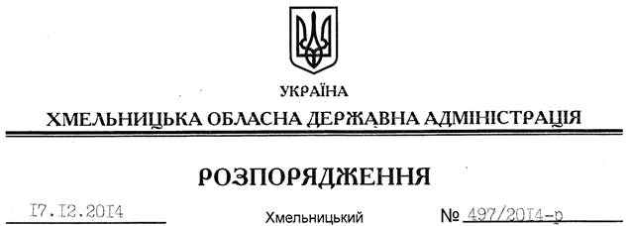

Про надання згоди на передачу в суборенду орендованої земельної ділянки

На підставі статей 6, 21, 39 Закону України “Про місцеві державні адміністрації”, статті 122 Земельного кодексу України, статті 8 Закону України “Про оренду землі”, розглянувши заяву та подані документи громадянина Демчишена М. Г.:
1. Надати згоду громадянину Демчишену Михайлу Григоровичу на передачу земельної ділянки загальною площею 1,1963 га в суборенду ТОВ “СТЛ+К” без зміни цільового призначення, на строк, що не перевищує строк, визначений договором оренди землі, укладеним з громадянином Демчишеним М. Г. від 30 березня 2006 року та зареєстрованим у регіональній філії ЦДЗК у Хмельницькому районі 04.04.2006 року за № 040674300002.
2. Контроль за виконанням цього розпорядження покласти на заступника голови обласної державної адміністрації відповідно до розподілу обов’язків.

Перший заступник
голови адміністрації О.Симчишин

